# PHẦN 1: CẤU TRÚC PHÂN TẦNG

## TỔNG QUAN

Các thuật toán trong phân lớp và phân cụm được cài đặt chia thành 4 tầng khác nhau việc chia các tầng nhằm đảm bảo tính linh động cũng như dễ kiểm soát lỗi, nâng cấp và bảo trì. Ở các tầng chỉ có liên kết theo thứ tự như sau App <—> BUS <—> DAO <—> DTO :

* DTO: Nhiệm vụ là tầng chính kết nối đọc và ghi xuống dataset và trả lên đối tượng dữ liệu cho DAO.
* DAO: Nhiệm vụ là biến đổi xử lý dữ liệu và xử lý dữ liệu cho phù hợp với thuật toán và cung cấp đối tượng dữ liệu lên tầng BUS.
* BUS: Là tầng chính xử lý các thuật toán, cung cấp các hàm vẽ và kết quả xử lý các thuật toán lên tầng App.
* App: Là tầng giao tiếp trực tiếp với người dùng cuối và cấu hình thông qua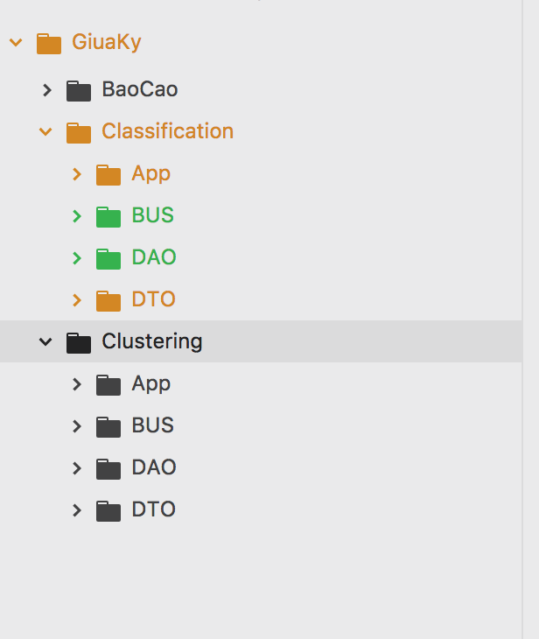 Makefile.

Hình 1: Cấu trúc 1.

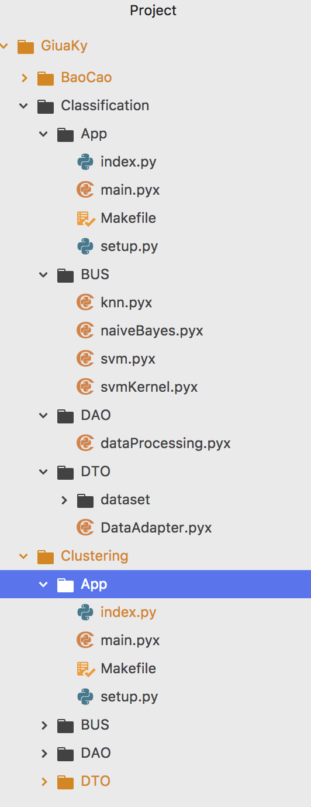

Hình 2: Cấu trúc 2.

Toàn bộ chương trình để tăng tốc độ thực thi nên chúng em có sử dụng Cython:

* Là ngôn ngữ nhằm hỗ trợ cú pháp của Python, C và được thiết kế để mang hiệu năng như ngôn ngữ C.
* Cython thực thi sẽ biên dịch ra mã nguồn C và xuất ra các module để chương trình python có thể gọi và thực thi.
* Cơ chế là đầu tiên Cython sẽ biên dịch ra mã nguồn C rồi tiếp đến là file .so và cuối cùng là file object(.o).
* Cython có đuôi mở rộng là .pyx nên mọi tệp Python (.py) cần được đổi sang .pyx mới thoả đầu vào biên dịch. Để biên dịch toàn bộ chương trình sử dụng Cython vì có nhiều tầng nên chúng em sử dụng f ile setup.py nằm tại thư mục App để biên dịch cho tất cả các tầng và được thực thi thông qua Makefile:

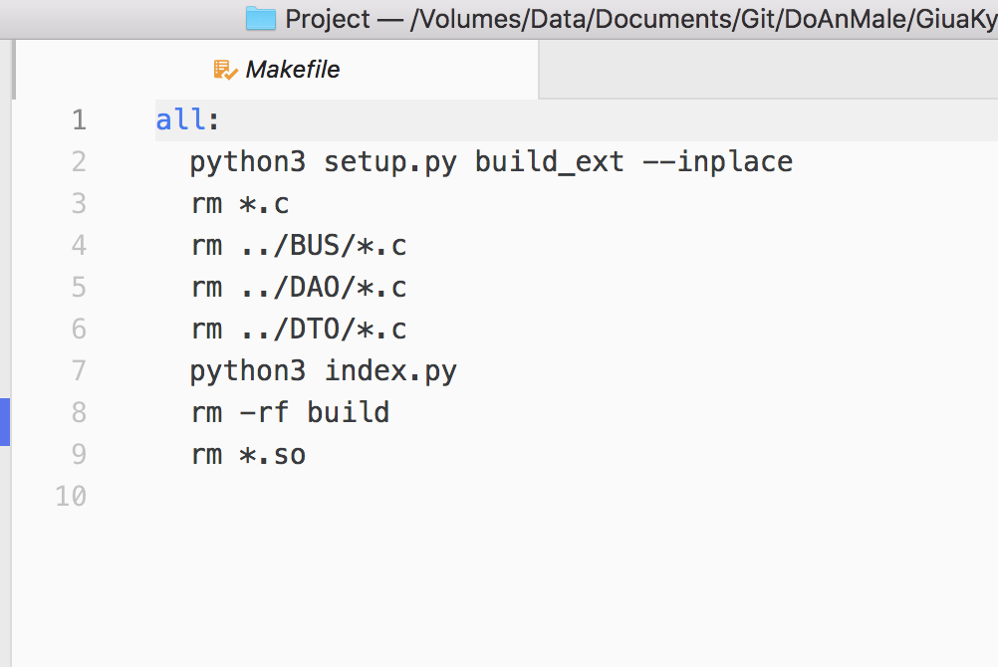

Hình 3: Cấu trúc Makefile.

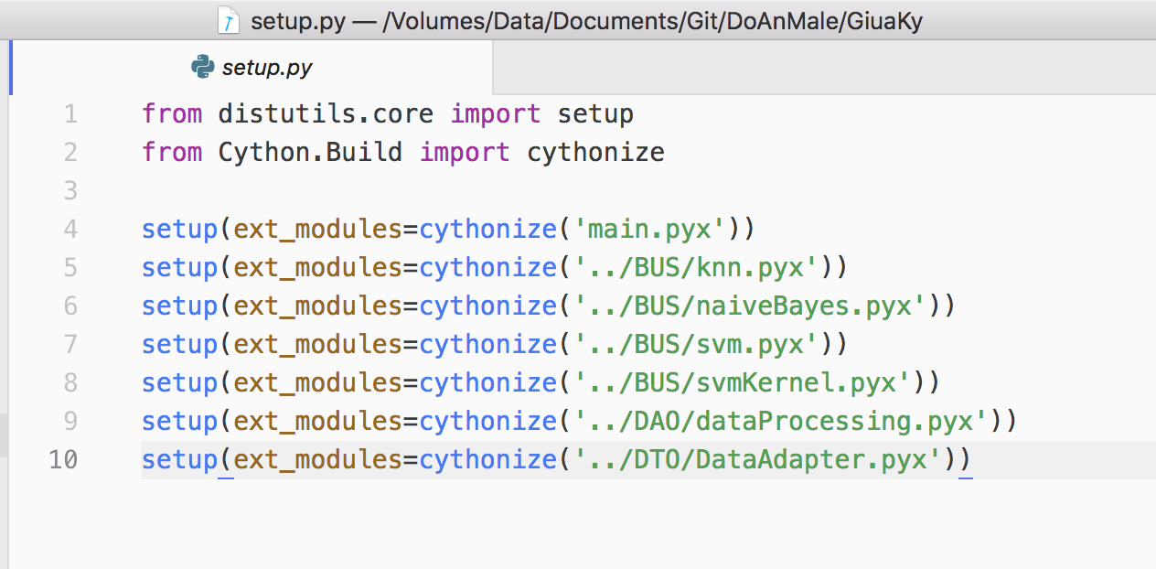

Hình 4: setup.py.

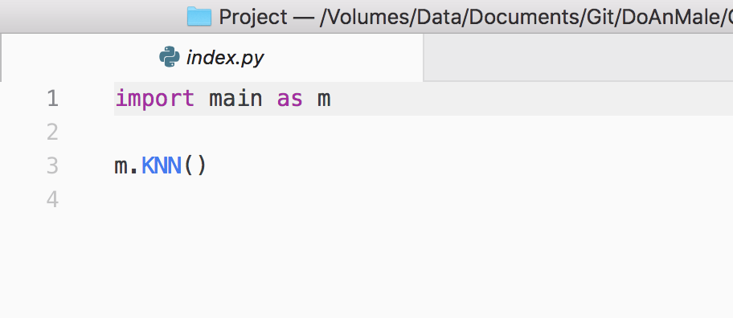

Hình 5: index.py của phân lớp.

Từ ảnh 3, 4 và 5 cho ta biết lệnh biên dịch là “python3 setup.py build_ext —inplace” và lệnh này sẽ thực thi file setup.py để tạo ra các file object(.o) tương ứng và lệnh “python3 index.py” sẽ gọi file index.py để gọi các object file tương ứng.

## CÀI ĐẶT

Yêu cầu chương trình hoặc thư viên cần có:

* Python3
* Matplotlib
* Sklearn
* Pandas
* Cython
* Cmake/Gcc

Để chạy chương trình ta cần chạy Makefile trong thư mục App với lệnh “make” thì chương trình sẽ tự động biên dịch và thực thi nếu cần cấu hình thì chỉ việc cấu hình trong file index.py và file main.py.

# PHẦN 2: CẤU TRÚC CHO PHÂN LỚP

## TẦNG DTO

### CHỨC NĂNG

Trong phân lớp ở tầng này nhiệm vụ là đọc dataset và chuyển nó thành đối tượng dữ liệu và nó được thực thi trong file DataAdapter.pyx.

### BẢNG HÀM VÀ LỚP

Bảng 1: Hàm

| STT | Tên hàm | Mục đích của hàm | File lưu trữ | Tên sinh viên phụ trách |
| --- | --- | --- | --- | --- |
| 1 | getFeature  Input: Tên cột trong dataset  Output: Trả về list của cột đó | Lấy dataset theo từng cột của đối tượng DauVao và sẽ xử lý cột ‘thoi_luong_lien_lac’ và ‘so_luong_nhan_vien’ cung cấp cho hàm multiprocessing | DataAdapter.pyx | Nguyễn Tiến Đạt |
| 2 | multiprocessing  Input: Không  Output: Đối tượng dữ liệu data. | Nhiệm vụ là xử lý song song 4 cột cùng 1 lúc để tạo ra đối tượng data cho class dataset | DataAdapter.pyx | Nguyễn Tiến Đạt |

Bảng 2: Lớp

| STT | Tên lớp | Tên sinh viên phụ trách | Mục đích của lớp |
| --- | --- | --- | --- |
| 1 | dataset | Nguyễn Tiến Đạt | Trả về đối tượng dữ liệu dataset cho tầng DAO sử dụng |

### MÃ NGUỒN

#### Kết nối dataset:

DauVao=pd.read_csv('../DTO/dataset/dataset_for_classification.csv',encoding='utf-8')

#### Hàm getFeature: Lấy dataset theo từng cột của đối tượng DauVao và sẽ xử lý cột ‘thoi_luong_lien_lac’ và ‘so_luong_nhan_vien’ cung cấp cho hàm multiprocessing :

def getFeature(name):

if name=='thoi_luong_lien_lac' or name=='so_luong_nhan_vien':

o=[]

for i in DauVao[name].values:

o.append(int((i*13.999-13)/999))

else:

o=(DauVao[name].values).tolist()

return o

#### Hàm multiprocessing: Nhiệm vụ là xử lý song song 4 cột cùng 1 lúc để tạo ra đối tượng data cho class dataset:

def multiprocessing():

t=['tuoi','nghe_nghiep','hon_nhan','hoc_van','co_the_tin_dung',

'co_nha_o','vay_ca_nhan','kenh_lien_lac','thang_lien_lac',

'ngay_lien_lac','thoi_luong_lien_lac','so_luong_lien_lac',

'ngay','so_luong_lien_lac_truoc_day','ket_qua_lan_truoc',

'ti_le_thay_doi_viec_lam','CPI','CCI','lai_suat_3thang',

'so_luong_nhan_vien','label']

pool = ThreadPool(4)

data=pool.map(getFeature,t)

return data

#### Lớp dataset: Nhiệm vụ lấy các data của hàm multiprocessing() để tạo ra 1 đối tượng dataset cho tầng DAO sử dụng:

class dataset:

def __init__(seft):

data=multiprocessing()

seft.tuoi=data[0]

seft.nghe_nghiep=data[1]

seft.hon_nhan=data[2]

seft.hoc_van=data[3]

seft.co_the_tin_dung=data[4]

seft.co_nha_o=data[5]

seft.vay_ca_nhan=data[6]

seft.kenh_lien_lac=data[7]

seft.thang_lien_lac=data[8]

seft.ngay_lien_lac=data[9]

seft.thoi_luong_lien_lac= data[10]

seft.so_luong_lien_lac=data[11]

seft.ngay=data[12]

seft.so_luong_lien_lac_truoc_day=data[13]

seft.ket_qua_lan_truoc=data[14]

seft.ti_le_thay_doi_viec_lam=data[15]

seft.CPI=data[16]

seft.CCI=data[17]

seft.lai_suat_3thang=data[18]

seft.so_luong_nhan_vien=data[19]

seft.label=data[20]

## TẦNG DAO

### CHỨC NĂNG

Mục đích chính ở tầng DAO là biến đổi dữ liệu ban đầu thành các tập dữ liệu phù hợp với thuật toán sử dụng.

### BẢNG HÀM VÀ LỚP

Bảng 1: Hàm

| STT | Tên hàm | Mục đích của hàm | File lưu trữ | Tên sinh viên phụ trách |
| --- | --- | --- | --- | --- |
| 1 | xoaTrung  Input: 1 mảng cần xoá trùng.  Output: Mảng đã được xoá phần tủ trùng. | Xoá phần tử trùng trong 1 mảng lấy từ 1 cột trong dataset, cung cấp cho hàm ganSoPhanLoai | dataProcessing.pyx | Nguyễn Tiến Đạt |
| 2 | ganSoPhanLoai  Input: xoaTrung.  Output: mảng đã được đánh số. | Lấy phần tử đã xoá trùng từ hàm xoaTrung để đánh số tương ứng với mỗi phần tử. | dataProcessing.pyx | Nguyễn Tiến Đạt |
| 3 | chuyen_dac_truong_sang_so  Input: cột đặc trưng cũ, ganSoPhanLoai.  Output: có 2 trường hơp 1 mảng được gắn số cho dữ liệu unknown và 1 mảng không có dữ liệu unknown. | Gán số từ hàm ganSoPhanLoai ánh xạ vào cột dataset tưong ứng để chuyển đặc trưng sang dạng số, sẽ có 2 tập là 1 tập dữ liệu unknown vẫn được đánh số và tập biến unknown thành null. | dataProcessing.pyx | Nguyễn Tiến Đạt |
| 4 | traSoThuTu  Input: tên cột trong dataset.  Output: index của cột đó. | Hàm cung cấp chỉ mục vị trí của các cột trong dataset nhầm cung cấp chọn cột dataset. | dataProcessing.pyx | Nguyễn Tiến Đạt |
| 5 | data_khongLoc  Input: k, array  Output: tập dataset mới hoặc label của nó. | Trả về tập dataset mà không lọc unknown, đầu vào là giá trị k và mảng danh sách các đặc trưng array.  Nếu k=0 trả về dataset và k=1 trả về label của nó.  Nếu array=None trả về toàn bộ các đặc trưng còn lại chỉ trả về các đặc trưng trong array, hàm này cung cấp tập dữ liệu không lọc unknown lên tầng BUS | dataProcessing.pyx | Nguyễn Tiến Đạt |
| 6 | data_CoLoc  Input: k, array  Output: tập dataset mới hoặc label của nó. | Trả về tập dataset mà có lọc unknown, đầu vào là giá trị k và mảng danh sách các đặc trưng array.  Nếu k=0 trả về dataset và k=1 trả về label của nó.  Nếu array=None trả về toàn bộ các đặc trưng còn lại chỉ trả về các đặc trưng trong array, hàm này cung cấp tập dữ liệu có lọc unknown lên tầng BUS | dataProcessing.pyx | Nguyễn Tiến Đạt |

### MÃ NGUỒN

#### Các thư viện sử dụng và thiết đặc liên kết với tầng DTO:

# coding=utf-8

import sys

sys.path.append('../DTO/')

import pandas as pd

import DataAdapter as da

from multiprocessing.dummy import Pool as ThreadPool

#### Lấy đối tượng dataset từ tầng DTO:

dataset=da.dataset()

#### Hàm xoaTrung: Xoá phần tử trùng trong 1 mảng lấy từ 1 cột trong dataset, cung cấp cho hàm ganSoPhanLoai:

# xoa phan tu trung lap va cho gia tri unknown anh xa --> 0

def xoaTrung(a):

b=[]

for i in a:

if i not in b:

b.append(i)

for i in range(len(b)):

if b[i]=='unknown':

b[0],b[i]=b[i],b[0]

return b

#### Hàm ganSoPhanLoai: Lấy phần tử đã xoá trùng từ hàm xoaTrung để đánh số tương ứng với mỗi phần tử:

# ham chuyen doi qua so cho cac gia tri da xoa trung

def ganSoPhanLoai(mangXoaTrung):

b=[]

for i in range(len(mangXoaTrung)):

b.append([mangXoaTrung[i],i])

return b

#### Hàm chuyen_dac_truong_sang_so: Gán số từ hàm ganSoPhanLoai ánh xạ vào cột dataset tưong ứng để chuyển đặc trưng sang dạng số, sẽ có 2 tập là 1 tập dữ liệu unknown vẫn được đánh số và tập biến unknown thành null:

# ham chuyen cac dac trung ban dau thanh dang so

def chuyen_dac_truong_sang_so(dac_trung_cu,mang_ganSoPhanLoai,f):

a=[]

for i in dac_trung_cu:

if f==0:

for j in mang_ganSoPhanLoai:

if i==j[0]:

a.append(j[1])

# ham chuyen cac dac trung ban dau thanh dang so neu gia tri unknown thi chuyen thanh null

elif f==1:

for j in mang_ganSoPhanLoai:

if i==j[0] and i!= 'unknown':

a.append(j[1])

elif i== 'unknown' and i==j[0]:

a.append(None)

return a;

#### Hàm traSoThuTu: Hàm cung cấp chỉ mục vị trí của các cột trong dataset nhầm cung cấp chọn cột dataset:

def traSoThuTu(ten):

t=['tuoi','nghe_nghiep','hon_nhan','hoc_van','co_the_tin_dung',

'co_nha_o','vay_ca_nhan','kenh_lien_lac','thang_lien_lac',

'ngay_lien_lac','thoi_luong_lien_lac','so_luong_lien_lac',

'ngay','so_luong_lien_lac_truoc_day','ket_qua_lan_truoc',

'ti_le_thay_doi_viec_lam','CPI','CCI','lai_suat_3thang',

'so_luong_nhan_vien']

for i in range(len(t)):

if t[i]==ten:

return i;

return -1;

#### Hàm data_khongLoc: Trả về tập dataset mà không lọc unknown, đầu vào là giá trị k và mảng danh sách các đặc trưng array. Nếu k=0 trả về dataset và k=1 trả về label của nó. Nếu array=None trả về toàn bộ các đặc trưng còn lại chỉ trả về các đặc trưng trong array, hàm này cung cấp tập dữ liệu không lọc unknown lên tầng BUS:

# bat dau chuyen cac dac trung sang so khong cho phep null

def data_khongLoc(_k,array):

k=[]

data=[]

nghe_nghiep=chuyen_dac_truong_sang_so(dataset.nghe_nghiep, ganSoPhanLoai(xoaTrung(dataset.nghe_nghiep)),0)

hon_nhan=chuyen_dac_truong_sang_so(dataset.hon_nhan, ganSoPhanLoai(xoaTrung(dataset.hon_nhan)),0)

hoc_van=chuyen_dac_truong_sang_so(dataset.hoc_van, ganSoPhanLoai(xoaTrung(dataset.hoc_van)),0)

co_the_tin_dung=chuyen_dac_truong_sang_so(dataset.co_the_tin_dung, ganSoPhanLoai(xoaTrung(dataset.co_the_tin_dung)),0)

co_nha_o=chuyen_dac_truong_sang_so(dataset.co_nha_o, ganSoPhanLoai(xoaTrung(dataset.co_nha_o)),0)

vay_ca_nhan=chuyen_dac_truong_sang_so(dataset.vay_ca_nhan, ganSoPhanLoai(xoaTrung(dataset.vay_ca_nhan)),0)

kenh_lien_lac=chuyen_dac_truong_sang_so(dataset.kenh_lien_lac, ganSoPhanLoai(xoaTrung(dataset.kenh_lien_lac)),0)

thang_lien_lac=chuyen_dac_truong_sang_so(dataset.thang_lien_lac, ganSoPhanLoai(xoaTrung(dataset.thang_lien_lac)),0)

ngay_lien_lac=chuyen_dac_truong_sang_so(dataset.ngay_lien_lac, ganSoPhanLoai(xoaTrung(dataset.ngay_lien_lac)),0)

ngay=chuyen_dac_truong_sang_so(dataset.ngay, ganSoPhanLoai(xoaTrung(dataset.ngay)),0)

ket_qua_lan_truoc=chuyen_dac_truong_sang_so(dataset.ket_qua_lan_truoc, ganSoPhanLoai(xoaTrung(dataset.ket_qua_lan_truoc)),0)

tuoi=dataset.tuoi

thoi_luong_lien_lac=dataset.thoi_luong_lien_lac

so_luong_lien_lac=dataset.so_luong_lien_lac

so_luong_lien_lac_truoc_day=dataset.so_luong_lien_lac_truoc_day

ti_le_thay_doi_viec_lam=dataset.ti_le_thay_doi_viec_lam

CPI=dataset.CPI

CCI=dataset.CCI

lai_suat_3thang=dataset.lai_suat_3thang

so_luong_nhan_vien=dataset.so_luong_nhan_vien

x_training_khongLoc=[]

# tao tap du lieu x_training khong loc unknown

for i in range(len(tuoi)):

x_training_khongLoc.append([

tuoi[i]

,nghe_nghiep[i]

,hon_nhan[i]

,hoc_van[i]

,co_the_tin_dung[i]

,co_nha_o[i]

,vay_ca_nhan[i]

,kenh_lien_lac[i]

,thang_lien_lac[i]

,ngay_lien_lac[i]

,thoi_luong_lien_lac[i]

,so_luong_lien_lac[i]

,ngay[i]

,so_luong_lien_lac_truoc_day[i]

,ket_qua_lan_truoc[i]

,ti_le_thay_doi_viec_lam[i]

,CPI[i]

,CCI[i]

,lai_suat_3thang[i]

,so_luong_nhan_vien[i]

])

if _k==0 and array is None:

return x_training_khongLoc

elif _k==1 and array is None:

return da.dataset().label

elif array is not None:

if len(array)>19:

return None;

else:

for i in array:

if traSoThuTu(i)!=-1:

k.append(traSoThuTu(i))

for i in range(len(x_training_khongLoc)):

k1=[]

for j in k:

k1.append(x_training_khongLoc[i][j])

data.append(k1)

return data;

#### Chuyển các đặc trưng sang số có cho phép null:

# bat dau chuyen cac dac trung sang vector so cho phep null

nghe_nghiep1=chuyen_dac_truong_sang_so(dataset.nghe_nghiep, ganSoPhanLoai(xoaTrung(dataset.nghe_nghiep)),1)

hon_nhan1=chuyen_dac_truong_sang_so(dataset.hon_nhan, ganSoPhanLoai(xoaTrung(dataset.hon_nhan)),1)

hoc_van1=chuyen_dac_truong_sang_so(dataset.hoc_van, ganSoPhanLoai(xoaTrung(dataset.hoc_van)),1)

co_the_tin_dung1=chuyen_dac_truong_sang_so(dataset.co_the_tin_dung, ganSoPhanLoai(xoaTrung(dataset.co_the_tin_dung)),1)

co_nha_o1=chuyen_dac_truong_sang_so(dataset.co_nha_o, ganSoPhanLoai(xoaTrung(dataset.co_nha_o)),1)

vay_ca_nhan1=chuyen_dac_truong_sang_so(dataset.vay_ca_nhan, ganSoPhanLoai(xoaTrung(dataset.vay_ca_nhan)),1)

kenh_lien_lac1=chuyen_dac_truong_sang_so(dataset.kenh_lien_lac, ganSoPhanLoai(xoaTrung(dataset.kenh_lien_lac)),1)

thang_lien_lac1=chuyen_dac_truong_sang_so(dataset.thang_lien_lac, ganSoPhanLoai(xoaTrung(dataset.thang_lien_lac)),1)

ngay_lien_lac1=chuyen_dac_truong_sang_so(dataset.ngay_lien_lac, ganSoPhanLoai(xoaTrung(dataset.ngay_lien_lac)),1)

ngay1=chuyen_dac_truong_sang_so(dataset.ngay, ganSoPhanLoai(xoaTrung(dataset.ngay)),1)

ket_qua_lan_truoc1=chuyen_dac_truong_sang_so(dataset.ket_qua_lan_truoc, ganSoPhanLoai(xoaTrung(dataset.ket_qua_lan_truoc)),1)

tuoi1=dataset.tuoi

thoi_luong_lien_lac1=dataset.thoi_luong_lien_lac

so_luong_lien_lac1=dataset.so_luong_lien_lac

so_luong_lien_lac_truoc_day1=dataset.so_luong_lien_lac_truoc_day

ti_le_thay_doi_viec_lam1=dataset.ti_le_thay_doi_viec_lam

CPI1=dataset.CPI

CCI1=dataset.CCI

lai_suat_3thang1=dataset.lai_suat_3thang

so_luong_nhan_vien1=dataset.so_luong_nhan_vien

# tao tap du lieu x_training co loc du lieu unknown

x_training_CoLoc=[]

for i in range(len(tuoi1)):

x_training_CoLoc.append([

tuoi1[i]

,nghe_nghiep1[i]

,hon_nhan1[i]

,hoc_van1[i]

,co_the_tin_dung1[i]

,co_nha_o1[i]

,vay_ca_nhan1[i]

,kenh_lien_lac1[i]

,thang_lien_lac1[i]

,ngay_lien_lac1[i]

,thoi_luong_lien_lac1[i]

,so_luong_lien_lac1[i]

,ngay1[i]

,so_luong_lien_lac_truoc_day1[i]

,ket_qua_lan_truoc1[i]

,ti_le_thay_doi_viec_lam1[i]

,CPI1[i]

,CCI1[i]

,lai_suat_3thang1[i]

,so_luong_nhan_vien1[i]

])

#### Bắt đầu lọc dữ liệu xoá null:

# bat dau loc du lieu x_training_coLoc chua unknown

y_training_CL=da.dataset().label

i=len(x_training_CoLoc)-1

while i>=0:

if i<len(x_training_CoLoc) :

for j in x_training_CoLoc[i]:

if j is None:

x_training_CoLoc.pop(i)

y_training_CL.pop(i)

break

i-=1

#### Hàm data_CoLoc: Trả về tập dataset mà có lọc unknown, đầu vào là giá trị k và mảng danh sách các đặc trưng array. Nếu k=0 trả về dataset và k=1 trả về label của nó. Nếu array=None trả về toàn bộ các đặc trưng còn lại chỉ trả về các đặc trưng trong array, hàm này cung cấp tập dữ liệu có lọc unknown lên tầng BUS:

def data_CoLoc(_k,array):

k=[]

data=[]

if _k==0 and array is None:

return x_training_CoLoc

elif _k==1 and array is None:

return y_training_CL

elif array is not None:

if len(array)>19:

return None;

else:

for i in array:

if traSoThuTu(i)!=-1:

k.append(traSoThuTu(i))

for i in range(len(x_training_CoLoc)):

k1=[]

for j in k:

k1.append(x_training_CoLoc[i][j])

data.append(k1)

return data;

## TẦNG BUS

### KNN

#### Cơ sở lý thuyết:

Thuật toán KNN được cho là thuật toán đơn giản nhất trong Machine learning. Mô hình được xây dựng chỉ bao gồm việc lưu trữ dữ liệu tập huấn *(training dataset)*. Để dự đoán được một điểm dữ liệu mới, thuật toán sẽ tìm ra những *láng giềng* trong dữ liệu tập huấn *(training dataset).*

#### Bảng hàm và lớp:

Bảng 1: Hàm

| STT | Tên hàm | Mục đích của hàm | File lưu trữ | Tên sinh viên phụ trách |
| --- | --- | --- | --- | --- |
| 1 | sinhToHop  Input: k  Output: sinh tổ hợp chập k của 19 đặc trưng | Sinh tổ hợp chập k của 19(đặc trưng), mục đích cung cấp cho hàm NhungDacTrungTotNhat | knn.pyx | Nguyễn Tiến Đạt |
| 2 | NhungDacTrungTotNhat  Input: k  Output: Những đặc trưng tốt nhất chưa bao gồm tất cả các đặc trưng | Mục đích là tìm những đặc trưng tốt nhất trong khoảng nhỏ vì thực thi hết là không thể nên chưa bao gồm tất cả các đặc trưng, hàm cung cấp cho hàm timNhungDacTrungTotNhat | knn.pyx | Nguyễn Tiến Đạt |
| 3 | cross_Validation  Input: n_neighbors,X,Y  n_neighbors: số hàng xóm.  X: là tập dữ liệu.  Y: là tập label của X. | Cung cấp đánh gía về độ chính xác của KNN trên tập dữ liệu X ở đây em cho cv=10 chia thành 10 tập. | knn.pyx | Nguyễn Tiến Đạt |
| 4 | n_neighbors  Input: k  Output: list các phần tử ứng với k | Cung cấp list các n_neighbors cho hàm xuLy_knn_CoLoc và xuLy_knn_KhongLoc ở đây em chia thành 5 giá trị k từ 0 đến 74 vì mục đích chính chia nhỏ khoảng lại thì Grid Search trong các hàm đó sẽ chính xác hơn. | knn.pyx | Nguyễn Tiến Đạt |
| 5 | timF_CoLoc  Input: n, good_KNN_CoLoc  Output: good_KNN_CoLoc | Mục đích là dùng Grid Search để tìm ra những parameters tốt nhất cho KNN ở đây em cho chạy tìm 2 parameters là n_neighbors, weights vì thời gian tính sẽ hạn chế hơn và những parameters phụ thuộc nhau như p, metric đều không ảnh hưởng lớn đến kết quả, hàm này chỉ dành cho tập dữ liệu có lọc của DAO cung cấp, kết quả trả ra là đối tượng good_KNN_CoLoc lưu lại những parameters tốt nhất, hàm này cung cấp cho hàm xuLy_knn_CoLoc | knn.pyx | Nguyễn Tiến Đạt |
| 6 | timF_KhongLoc  Input: n,good_KNN_KhongLoc  Output: good_KNN_KhongLoc | Mục đích là dùng Grid Search để tìm ra những parameters tốt nhất cho KNN ở đây em cho chạy tìm 2 parameters là n_neighbors, weights vì thời gian tính sẽ hạn chế hơn và những parameters phụ thuộc nhau như p, metric đều không ảnh hưởng lớn đến kết quả, hàm này chỉ dành cho tập dữ liệu không lọc của DAO cung cấp, kết quả trả ra là đối tượng good_KNN_KhongLoc lưu lại những parameters tốt nhất, hàm này cung cấp cho hàm xuLy_knn_KhongLoc | knn.pyx | Nguyễn Tiến Đạt |
| 7 | xuLy_knn_CoLoc  Input: Không.  Output: good_KNN_CoLoc | Mục đích là gọi hàm timF_CoLoc, n_neighbors để truyền list n_neighbors mục đích là Grid Search ở những khoảng nhỏ sẽ ra độ chính xác tốt hơn, chỉ dùng cho tập dữ liệu có lọc, hàm này cung cấp cho hàm ketQua. | knn.pyx | Nguyễn Tiến Đạt |
| 8 | xuLy_knn_KhongLoc  Input: Không.  Output: good_KNN_KhongLoc. | Mục đích là gọi hàm timF_KhongLoc, n_neighbors để truyền list n_neighbors mục đích là Grid Search ở những khoảng nhỏ sẽ ra độ chính xác tốt hơn, chỉ dùng cho tập dữ liệu không lọc, hàm này cung cấp cho hàm ketQua. | knn.pyx | Nguyễn Tiến Đạt |
| 9 | ketQua  Input: k.  Output: Không. | Hàm này là hàm hiện kết quả cuối cùng như cross_Validation hay kết quả tính F, n_neighbors, weights sau khi đã Grid Search. Ở đây có k đầu vào là nếu k=0 cho tập dữ liệu có lọc và k=1 cho tập dữ liệu không lọc. | knn.pyx | Nguyễn Tiến Đạt |
| 10 | traSoThuTu  Input: tên đặc trưng  Output: index của đặc trưng đó trong tập dữ liệu. | Mục đích là trả về chỉ mục vị trí trong dataset. | knn.pyx | Nguyễn Tiến Đạt |
| 11 | Ve2D  Input: chonBoDuLieu:   * Là tập dữ liệu vẽ nếu 0 tập có lọc,1 tập không lọc.   mangCacDacTrungVe:   * Là mảng các đặc trưng cần vẽ với None là tất cả.   soLuongDiemVe:   * Là số lượng điểm vẽ. | Cung cấp hàm vẽ 2 chiều cho các đặc trưng. | knn.pyx | Nguyễn Tiến Đạt |
| 12 | Ve3D  Input: chonBoDuLieu:   * Là tập dữ liệu vẽ nếu 0 tập có lọc,1 tập không lọc.   mangCacDacTrungVe:   * Là mảng các đặc trưng cần vẽ với None là tất cả.   soLuongDiemVe:   * Là số lượng điểm vẽ. | Cung cấp hàm vẽ 3 chiều cho các đặc trưng. | knn.pyx | Nguyễn Tiến Đạt |
| 13 | help  Input: Không.  Output: Không | Cung cấp cú pháp để dễ sử dụng. | knn.pyx | Nguyễn Tiến Đạt |
| 14 | timNhungDacTrungTotNhat  Input: Không.  Output: đối tượng nhungDacTrungTotNhat. | Mục đích là tìm những đặc trưng tốt nhất trong khoảng nhỏ vì thực thi hết là không thể và so sánh với tất cả các đặc trưng. | knn.pyx | Nguyễn Tiến Đạt |

Bảng 2: Lớp

| STT | Tên lớp | Tên sinh viên phụ trách | Mục đích của lớp |
| --- | --- | --- | --- |
| 1 | nhungDacTrungTotNhat | Nguyễn Tiến Đạt | Lưu lại những đặc trưng tốt cho thuật toán sau khi sinh tổ hợp và tính toán. |
| 2 | class good_KNN | Nguyễn Tiến Đạt | Lưu lại những parameters tốt nhất sau khi chạy Grid Search. |

#### Mã nguồn

##### Các thư viện và trỏ liên kết tới DAO:

# coding=utf-8

import sys

sys.path.append('../DAO/')

# tap du lieu su dung

import dataProcessing as dp

# thu vien ve cua python

import matplotlib.pyplot as plt

from mpl_toolkits.mplot3d import Axes3D

# thu vien sklearn cho ho tro knn

from sklearn.neighbors import KNeighborsClassifier

#Đánh giá

from sklearn.metrics import recall_score

from sklearn.metrics import precision_score

#xu ly matrix

import numpy as np

#tap du lieu training va testing

# chia tap du lieu ban dau thanh 2 tap la training va testing

from sklearn.model_selection import train_test_split

from sklearn.model_selection import learning_curve, GridSearchCV

#sinh tổ hợp

from itertools import permutations

#cross-validation

from sklearn.model_selection import cross_val_score

##### Hàm sinhToHop: Sinh tổ hợp chập k của 19(đặc trưng), mục đích cung cấp cho hàm NhungDacTrungTotNhat:

#sinh to hop

def sinhToHop(k):

perm = permutations(['tuoi','nghe_nghiep','hon_nhan','hoc_van','co_the_tin_dung',

'co_nha_o','vay_ca_nhan','kenh_lien_lac','thang_lien_lac',

'ngay_lien_lac','thoi_luong_lien_lac','so_luong_lien_lac',

'ngay','so_luong_lien_lac_truoc_day','ket_qua_lan_truoc',

'ti_le_thay_doi_viec_lam','CPI','CCI','lai_suat_3thang',

'so_luong_nhan_vien'],k)

array=[]

for i in list(perm):

array.append(i)

return array

##### Lớp nhungDacTrungTotNhat: Lưu lại những đặc trưng tốt cho thuật toán sau khi sinh tổ hợp và tính toán:

class nhungDacTrungTotNhat:

def __init__(seft,array,F):

seft.array=array

seft.F=F

##### Hàm NhungDacTrungTotNhat: Mục đích là tìm những đặc trưng tốt nhất trong khoảng nhỏ vì thực thi hết là không thể nên chưa bao gồm tất cả các đặc trưng, hàm cung cấp cho hàm timNhungDacTrungTotNhat:

def NhungDacTrungTotNhat(k):

NDTTN=nhungDacTrungTotNhat(0,0)

for i in range(100):

x_train_KhongLoc, x_test_KhongLoc, y_train_KhongLoc, y_test_KhongLoc=train_test_split(

dp.data_khongLoc(0,sinhToHop(k)[i]),dp.data_khongLoc(1,None),test_size=0.2)

clf=KNeighborsClassifier(n_neighbors=13).fit(x_train_KhongLoc,y_train_KhongLoc)

precision= precision_score(y_test_KhongLoc,clf.predict(x_test_KhongLoc), average='weighted')

recall= recall_score(y_test_KhongLoc,clf.predict(x_test_KhongLoc), average='weighted')

F_KhongLoc=(2*precision*recall)/(precision+recall)

if F_KhongLoc>NDTTN.F:

NDTTN.array=sinhToHop(k)[i]

NDTTN.F=F_KhongLoc

return NDTTN

##### Hàm timNhungDacTrungTotNhat: Mục đích là tìm những đặc trưng tốt nhất trong khoảng nhỏ vì thực thi hết là không thể và so sánh với tất cả các đặc trưng:

def timNhungDacTrungTotNhat():

NDTTN=nhungDacTrungTotNhat(0,0)

for i in range(3,7):

tmp=NhungDacTrungTotNhat(i)

if tmp.F>NDTTN.F:

NDTTN.array=tmp.array

NDTTN.F=tmp.F

x_train_KhongLoc, x_test_KhongLoc, y_train_KhongLoc, y_test_KhongLoc=train_test_split(

dp.data_khongLoc(0,None),dp.data_khongLoc(1,None),test_size=0.2)

clf=KNeighborsClassifier(n_neighbors=13).fit(x_train_KhongLoc,y_train_KhongLoc)

precision= precision_score(y_test_KhongLoc,clf.predict(x_test_KhongLoc), average='weighted')

recall= recall_score(y_test_KhongLoc,clf.predict(x_test_KhongLoc), average='weighted')

F_KhongLoc=(2*precision*recall)/(precision+recall)

if F_KhongLoc>NDTTN.F:

NDTTN.array=None

NDTTN.F=F_KhongLoc

return NDTTN

##### Tập dữ liệu sử dụng sinh tổ hợp:

#tap du lieu

# x_train_CoLoc, x_test_CoLoc, y_train_CoLoc, y_test_CoLoc=train_test_split(

# dp.data_CoLoc(0,timNhungDacTrungTotNhat().array),

# dp.data_CoLoc(1,None),

# test_size=0.2)

#

# x_train_KhongLoc, x_test_KhongLoc, y_train_KhongLoc, y_test_KhongLoc=train_test_split(

# dp.data_khongLoc(0,timNhungDacTrungTotNhat().array),

# dp.data_khongLoc(1,None),test_size=0.2)

##### Tập dữ liệu không sử dụng sinh tổ hợp:

x_train_CoLoc, x_test_CoLoc, y_train_CoLoc, y_test_CoLoc=train_test_split(

dp.data_CoLoc(0,None),

dp.data_CoLoc(1,None),

test_size=0.2,random_state=1)

x_train_KhongLoc, x_test_KhongLoc, y_train_KhongLoc, y_test_KhongLoc=train_test_split(

dp.data_khongLoc(0,None),

dp.data_khongLoc(1,None),test_size=0.2,random_state=1)

##### Hàm cross_Validation: Cung cấp đánh gía về độ chính xác của KNN trên tập dữ liệu X ở đây em cho cv=10 chia thành 10 tập:

#cross-validation

def cross_Validation(n_neighbors,X,Y):

knn_cv = KNeighborsClassifier(n_neighbors=n_neighbors)

cv_scores = cross_val_score(knn_cv, X,Y, cv=10)

print("\n cross_Validation:\n")

print(cv_scores)

print("cv_scores mean:{}".format(np.mean(cv_scores)))

##### Lớp class good_KNN: Lưu lại những parameters tốt nhất sau khi chạy Grid Search:

# object luu param tot nhat

class good_KNN:

def __init__(seft,weights,n_neighbors,F):

seft.weights=weights

seft.n_neighbors=n_neighbors

seft.F=F

##### Hàm n_neighbors: Cung cấp list các n_neighbors cho hàm xuLy_knn_CoLoc và xuLy_knn_KhongLoc ở đây em chia thành 5 giá trị k từ 0 đến 74 vì mục đích chính chia nhỏ khoảng lại thì Grid Search trong các hàm đó sẽ chính xác hơn:

def n_neighbors(k):

n_neighbors=[]

if k==0:

for i in range(15):

if i%2 !=0:

n_neighbors.append(i)

elif k==1:

for i in range(15,30):

if i%2 !=0:

n_neighbors.append(i)

elif k==2:

for i in range(30,42):

if i%2 !=0:

n_neighbors.append(i)

elif k==3:

for i in range(42,50):

if i%2 !=0:

n_neighbors.append(i)

elif k==4:

for i in range(52,56):

if i%2 !=0:

n_neighbors.append(i)

elif k==5:

for i in range(56,74):

if i%2 !=0:

n_neighbors.append(i)

return n_neighbors

##### Hàm timF_CoLoc: Mục đích là dùng Grid Search để tìm ra những parameters tốt nhất cho KNN ở đây em cho chạy tìm 2 parameters là n_neighbors, weights vì thời gian tính sẽ hạn chế hơn và những parameters phụ thuộc nhau như p, metric đều không ảnh hưởng lớn đến kết quả, hàm này chỉ dành cho tập dữ liệu có lọc của DAO cung cấp, kết quả trả ra là đối tượng good_KNN_CoLoc lưu lại những parameters tốt nhất, hàm này cung cấp cho hàm xuLy_knn_CoLoc:

# tim F cho tap du lieu co loc

def timF_CoLoc(n,good_KNN_CoLoc):

weights=['uniform','distance']

knn = KNeighborsClassifier()

param_grid = dict(n_neighbors=n, weights=weights)

grid = GridSearchCV(knn, param_grid, cv=10, scoring='accuracy')

grid.fit(x_test_CoLoc, y_test_CoLoc)

# du lieu co loc

clf=KNeighborsClassifier(n_neighbors=grid.best_estimator_.n_neighbors,weights=grid.best_estimator_.weights).fit(x_train_CoLoc,y_train_CoLoc)

precision= precision_score(y_test_CoLoc,clf.predict(x_test_CoLoc), average='weighted')

recall= recall_score(y_test_CoLoc,clf.predict(x_test_CoLoc), average='weighted')

F_CoLoc=(2*precision*recall)/(precision+recall)

#so sanh

if F_CoLoc>good_KNN_CoLoc.F:

good_KNN_CoLoc=good_KNN(grid.best_estimator_.weights,

grid.best_estimator_.n_neighbors,F_CoLoc)

return good_KNN_CoLoc

##### Hàm timF_KhongLoc: Mục đích là dùng Grid Search để tìm ra những parameters tốt nhất cho KNN ở đây em cho chạy tìm 2 parameters là n_neighbors, weights vì thời gian tính sẽ hạn chế hơn và những parameters phụ thuộc nhau như p, metric đều không ảnh hưởng lớn đến kết quả, hàm này chỉ dành cho tập dữ liệu không lọc của DAO cung cấp, kết quả trả ra là đối tượng good_KNN_KhongLoc lưu lại những parameters tốt nhất, hàm này cung cấp cho hàm xuLy_knn_KhongLoc:

# tim F cho tap du lieu khong loc

def timF_KhongLoc(n,good_KNN_KhongLoc):

weights=['uniform','distance']

knn = KNeighborsClassifier()

param_grid = dict(n_neighbors=n, weights=weights)

grid = GridSearchCV(knn, param_grid, cv=10, scoring='accuracy')

grid.fit(x_test_KhongLoc, y_test_KhongLoc)

#du lieu khong loc

clf=KNeighborsClassifier(n_neighbors=grid.best_estimator_.n_neighbors,weights=grid.best_estimator_.weights).fit(x_train_KhongLoc,y_train_KhongLoc)

precision= precision_score(y_test_KhongLoc,clf.predict(x_test_KhongLoc), average='weighted')

recall= recall_score(y_test_KhongLoc,clf.predict(x_test_KhongLoc), average='weighted')

F_KhongLoc=(2*precision*recall)/(precision+recall)

#so sanh

if F_KhongLoc>good_KNN_KhongLoc.F:

good_KNN_KhongLoc=good_KNN(grid.best_estimator_.weights,

grid.best_estimator_.n_neighbors,F_KhongLoc)

return good_KNN_KhongLoc

##### Hàm xuLy_knn_CoLoc: Mục đích là gọi hàm timF_CoLoc, n_neighbors để truyền list n_neighbors mục đích là Grid Search ở những khoảng nhỏ sẽ ra độ chính xác tốt hơn, chỉ dùng cho tập dữ liệu có lọc, hàm này cung cấp cho hàm ketQua:

#Xu ly tinh toan cho tap du lieu co loc

def xuLy_knn_CoLoc():

good_KNN_CoLoc=good_KNN(0,0,0)

good_KNN_CoLoc=timF_CoLoc(n_neighbors(0),good_KNN_CoLoc)

good_KNN_CoLoc=timF_CoLoc(n_neighbors(1),good_KNN_CoLoc)

good_KNN_CoLoc=timF_CoLoc(n_neighbors(2),good_KNN_CoLoc)

good_KNN_CoLoc=timF_CoLoc(n_neighbors(3),good_KNN_CoLoc)

good_KNN_CoLoc=timF_CoLoc(n_neighbors(4),good_KNN_CoLoc)

good_KNN_CoLoc=timF_CoLoc(n_neighbors(5),good_KNN_CoLoc)

return good_KNN_CoLoc

##### Hàm xuLy_knn_KhongLoc: Mục đích là gọi hàm timF_KhongLoc, n_neighbors để truyền list n_neighbors mục đích là Grid Search ở những khoảng nhỏ sẽ ra độ chính xác tốt hơn, chỉ dùng cho tập dữ liệu không lọc, hàm này cung cấp cho hàm ketQua:

#Xu ly tinh toan cho tap du lieu khong loc

def xuLy_knn_KhongLoc():

good_KNN_KhongLoc=good_KNN(0,0,0)

good_KNN_KhongLoc=timF_KhongLoc(n_neighbors(0),good_KNN_KhongLoc)

good_KNN_KhongLoc=timF_KhongLoc(n_neighbors(1),good_KNN_KhongLoc)

good_KNN_KhongLoc=timF_KhongLoc(n_neighbors(2),good_KNN_KhongLoc)

good_KNN_KhongLoc=timF_KhongLoc(n_neighbors(3),good_KNN_KhongLoc)

good_KNN_KhongLoc=timF_KhongLoc(n_neighbors(4),good_KNN_KhongLoc)

good_KNN_KhongLoc=timF_KhongLoc(n_neighbors(5),good_KNN_KhongLoc)

return good_KNN_KhongLoc

##### Hàm ketQua: Hàm này là hàm hiện kết quả cuối cùng như cross_Validation hay kết quả tính F, n_neighbors, weights sau khi đã Grid Search. Ở đây có k đầu vào là nếu k=0 cho tập dữ liệu có lọc và k=1 cho tập dữ liệu không lọc:

def ketQua(k):

if k==0:

cross_Validation(13,dp.data_CoLoc(0,None),dp.data_CoLoc(1,None))

x= xuLy_knn_CoLoc()

print("Du lieu co loc: ")

print("n_neighbors=%s"%x.n_neighbors)

print("weights=%s"%x.weights)

print("F=%s"%x.F)

elif k==1:

cross_Validation(13,dp.data_khongLoc(0,None),dp.data_khongLoc(1,None))

x= xuLy_knn_KhongLoc()

print("Du lieu khong loc: ")

print("n_neighbors=%s"%x.n_neighbors)

print("weights=%s"%x.weights)

print("F=%s"%x.F)

##### Hàm traSoThuTu: Mục đích là trả về chỉ mục vị trí trong dataset:

#tra ve vi tri cac dac trung cung cap cho ham ve

def traSoThuTu(ten):

t=['tuoi','nghe_nghiep','hon_nhan','hoc_van','co_the_tin_dung',

'co_nha_o','vay_ca_nhan','kenh_lien_lac','thang_lien_lac',

'ngay_lien_lac','thoi_luong_lien_lac','so_luong_lien_lac',

'ngay','so_luong_lien_lac_truoc_day','ket_qua_lan_truoc',

'ti_le_thay_doi_viec_lam','CPI','CCI','lai_suat_3thang',

'so_luong_nhan_vien']

for i in range(len(t)):

if t[i]==ten:

return i;

return -1;

##### Hàm Ve2D: Cung cấp hàm vẽ 2 chiều cho các đặc trưng:

#ve 2 dac trung trong cac dac trung

def Ve2D(chonBoDuLieu,mangCacDacTrungVe,soLuongDiemVe):

if soLuongDiemVe>len(x_train_CoLoc) and chonBoDuLieu==0:

return None

if soLuongDiemVe>len(x_train_KhongLoc) and chonBoDuLieu==1:

return None

if len(mangCacDacTrungVe)!=2:

return False

m=[]

for i in mangCacDacTrungVe:

if traSoThuTu(i)!=-1:

m.append(traSoThuTu(i))

mangVe0=[]

mangVe1=[]

if chonBoDuLieu==0:

for i in range(soLuongDiemVe):

if y_train_CoLoc[i] ==0:

mangVe0.append([x_train_CoLoc[i][m[0]],x_train_CoLoc[i][m[1]],y_train_CoLoc[i]])

elif y_train_CoLoc[i]==1:

mangVe1.append([x_train_CoLoc[i][m[0]],x_train_CoLoc[i][m[1]],y_train_CoLoc[i]])

elif chonBoDuLieu==1:

for i in range(soLuongDiemVe):

if y_train_KhongLoc[i]==0:

mangVe0.append([x_train_KhongLoc[i][m[0]],x_train_KhongLoc[i][m[1]],y_train_KhongLoc[i]])

elif y_train_KhongLoc[i]==1:

mangVe1.append([x_train_KhongLoc[i][m[0]],x_train_KhongLoc[i][m[1]],y_train_KhongLoc[i]])

mangVe0=np.array(mangVe0)

mangVe1=np.array(mangVe1)

plt.scatter(mangVe0[:,0],mangVe0[:,1],marker="x",label="Thất bại",s=100)

plt.scatter(mangVe1[:,0],mangVe1[:,1],marker="*",label="Thành công",s=100)

plt.xlabel(mangCacDacTrungVe[0])

plt.ylabel(mangCacDacTrungVe[1])

plt.title("Biểu đồ phân 2 lớp sử dụng knn")

plt.legend(loc='upper left')

plt.show()

##### Hàm Ve3D: Cung cấp hàm vẽ 3 chiều cho các đặc trưng:

def Ve3D(chonBoDuLieu,mangCacDacTrungVe,soLuongDiemVe):

if soLuongDiemVe>len(x_train_CoLoc) and chonBoDuLieu==0:

return None

if soLuongDiemVe>len(x_train_KhongLoc) and chonBoDuLieu==1:

return None

if len(mangCacDacTrungVe)!=3:

return False

m=[]

for i in mangCacDacTrungVe:

if traSoThuTu(i)!=-1:

m.append(traSoThuTu(i))

mangVe0=[]

mangVe1=[]

if chonBoDuLieu==0:

for i in range(soLuongDiemVe):

if y_train_CoLoc[i] ==0:

mangVe0.append([x_train_CoLoc[i][m[0]],x_train_CoLoc[i][m[1]],x_train_CoLoc[i][m[2]],y_train_CoLoc[i]])

elif y_train_CoLoc[i]==1:

mangVe1.append([x_train_CoLoc[i][m[0]],x_train_CoLoc[i][m[1]],x_train_CoLoc[i][m[2]],y_train_CoLoc[i]])

elif chonBoDuLieu==1:

for i in range(soLuongDiemVe):

if y_train_KhongLoc[i]==0:

mangVe0.append([x_train_KhongLoc[i][m[0]],x_train_KhongLoc[i][m[1]],x_train_KhongLoc[i][m[2]],y_train_KhongLoc[i]])

elif y_train_KhongLoc[i]==1:

mangVe1.append([x_train_KhongLoc[i][m[0]],x_train_KhongLoc[i][m[1]],x_train_KhongLoc[i][m[2]],y_train_KhongLoc[i]])

mangVe0=np.array(mangVe0)

mangVe1=np.array(mangVe1)

fig = plt.figure()

ax = fig.add_subplot(111, projection='3d')

ax.scatter(mangVe0[:,0],mangVe0[:,1],mangVe0[:,2],marker="x",label="Thất bại",s=100)

ax.scatter(mangVe1[:,0],mangVe1[:,1],mangVe1[:,2],marker="*",label="Thành công",s=100)

ax.set_xlabel(mangCacDacTrungVe[0])

ax.set_ylabel(mangCacDacTrungVe[1])

ax.set_zlabel(mangCacDacTrungVe[2])

plt.title("Biểu đồ phân 2 lớp sử dụng knn")

plt.legend(loc='lower left')

plt.show()

##### Hàm help: Cung cấp cú pháp để dễ sử dụng:

def help():

print("\nhelp:\t\t.Ve2D(chonBoDuLieu,mangCacDacTrungVe,soLuongDiemVe)\n")

print("\t\t.Ve3D(chonBoDuLieu,mangCacDacTrungVe,soLuongDiemVe)\n")

print("\t\t\tchonBoDuLieu: 0 -> du lieu co Loc\n")

print("\t\t\t 1 -> du lieu khong Loc\n")

print("\t\t.ketQua(k) tra ve gia tri F voi k: 0 -> du lieu co Loc\n")

print("\t\t k: 1 -> du lieu khong Loc\n")

#### Đánh giá

Hình 6: Kết quả knn1.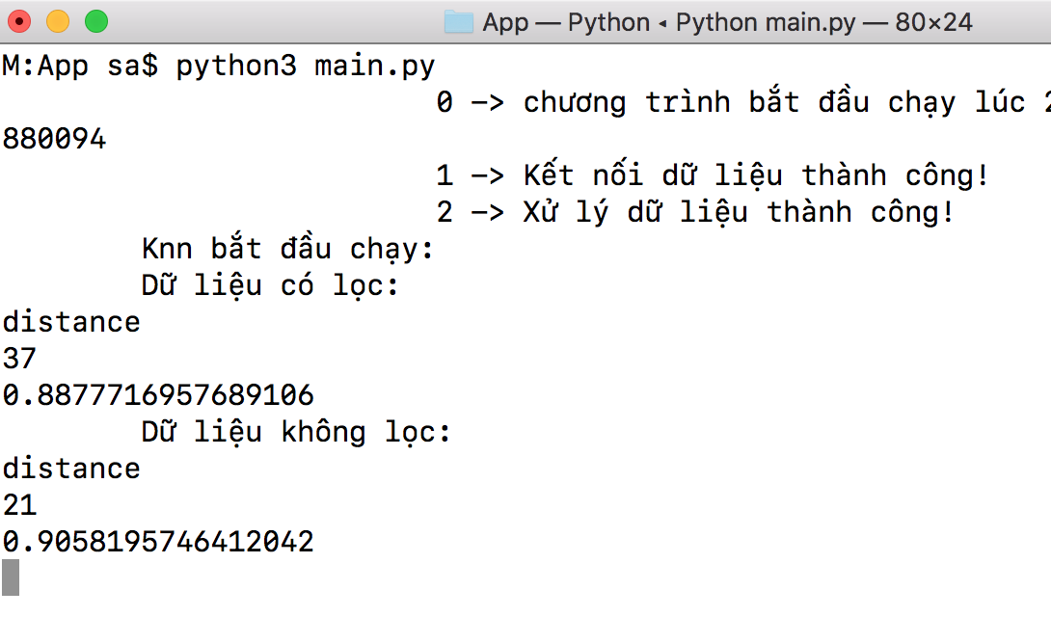

Ở hình 6 em dùng 2 tập dữ liệu là có lọc và không lọc unknown thì với tập không lọc nó lại cho kết quả cao hơn tới 90.5 % với 2 tập này em lấy hết đặc trưng đem đi training nhưng kết quả như hình 6 ở đây không cao lắm em nghĩ có có 3 lý do sau:

* Thứ 1: Em chưa dùng phương pháp sinh tổ hợp để tìm đặc trưng tốt, em có xây dựng nó trong chương trình chỉ có dùng mức nhỏ nhưng chưa đạt được kết quả tốt vì chỉ chạy ở mức dưới tổ hợp chập 5 của 19 khi đi so với lấy đủ 19 đặc trưng sẽ thấp hơn nhưng nếu nâng mức tổ hợp lên thì máy tính của em hiện không có khả năng xử lý.
* Thứ 2: Là trước đó em có để nguyên dữ liệu số cụ thể là 2 cột so_luong_nhan_vien và thoi_luong_lien_lac chỉ biến đổi dữ liệu chữ thì kết quả lại trên > 92% nhưng mất rất nhiều giờ em không có lưu lại. Còn khi biến đổi dữ liệu cho 2 cột này em dùng 1 phương trình hàm y=(x*13.999-13)/999 nên có lẽ dữ liệu đã bị nhiễu phần nào.
* Thứ 3: Theo em nghĩ là bộ dữ liệu này không phù hợp cho KNN nó chỉ ở mức này thôi.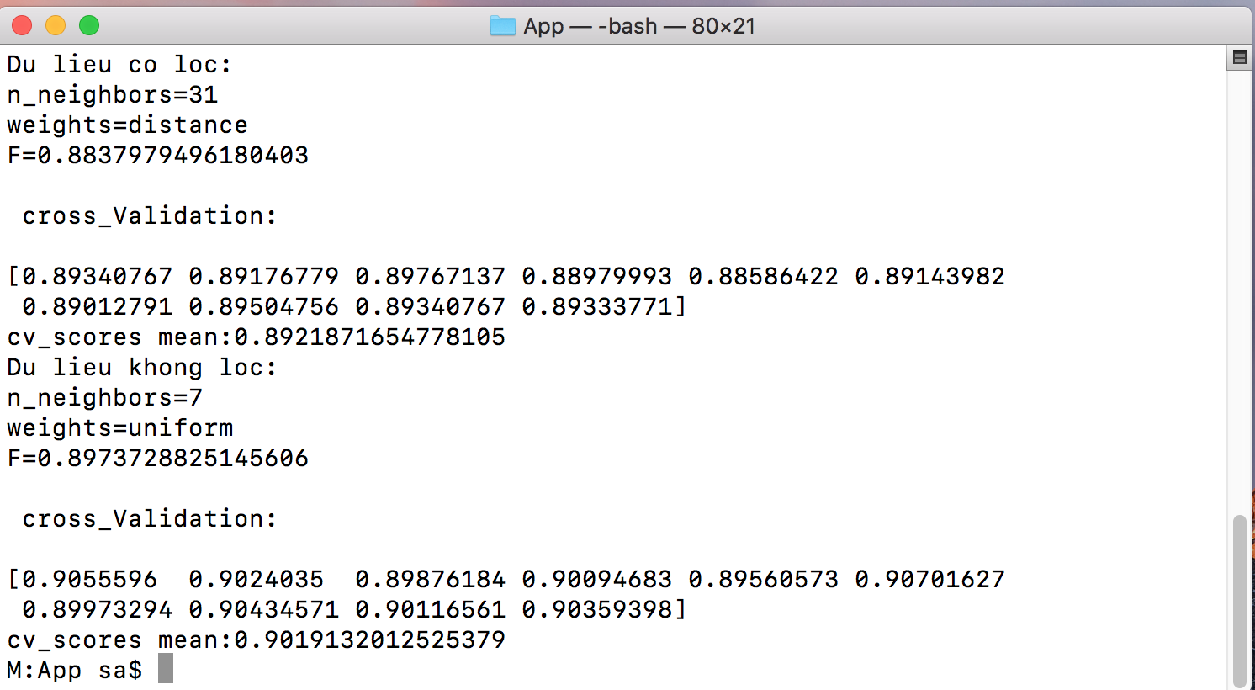

Hình 7: Cross validation.

Ở hình 7 em có sử dụng cross validation với cv=10 cho cả 2 tập dữ liệu thì thấy mức đánh giá của tập không lọc unknown là tầm 90% và của tập có lọc unknown là 89%.

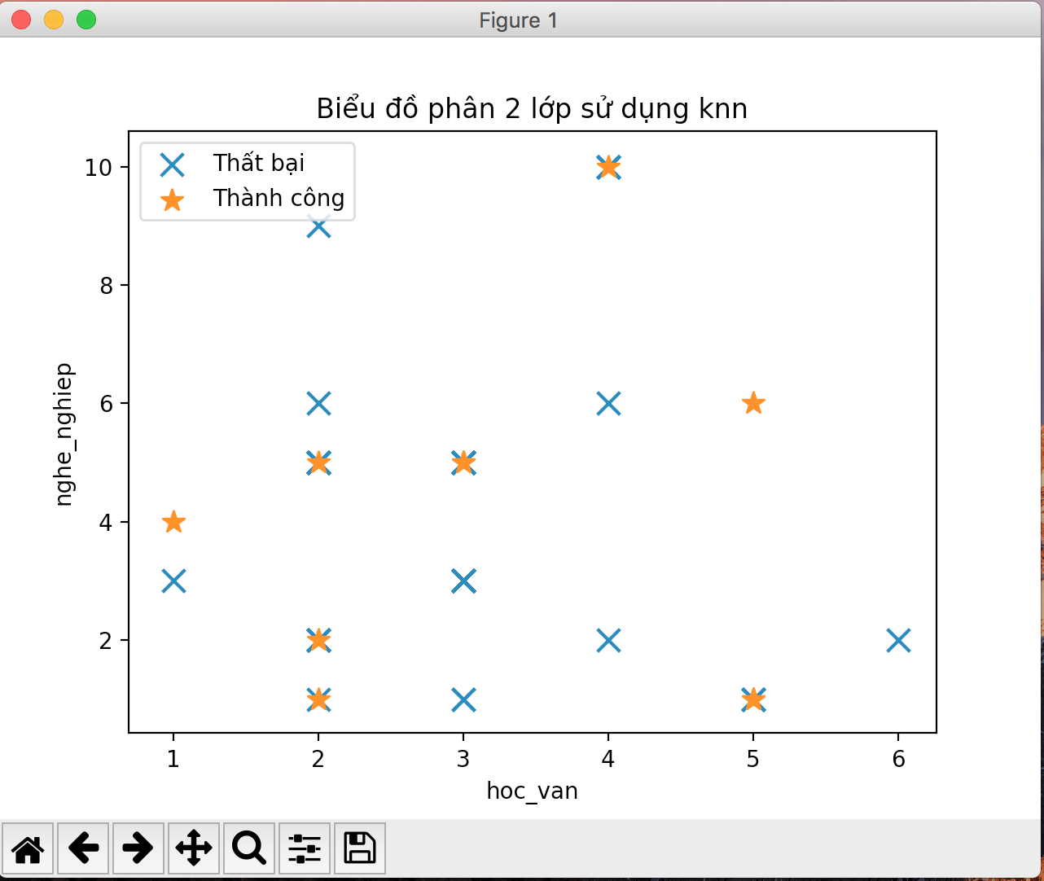

Hình 8: Vẽ 2d KNN.

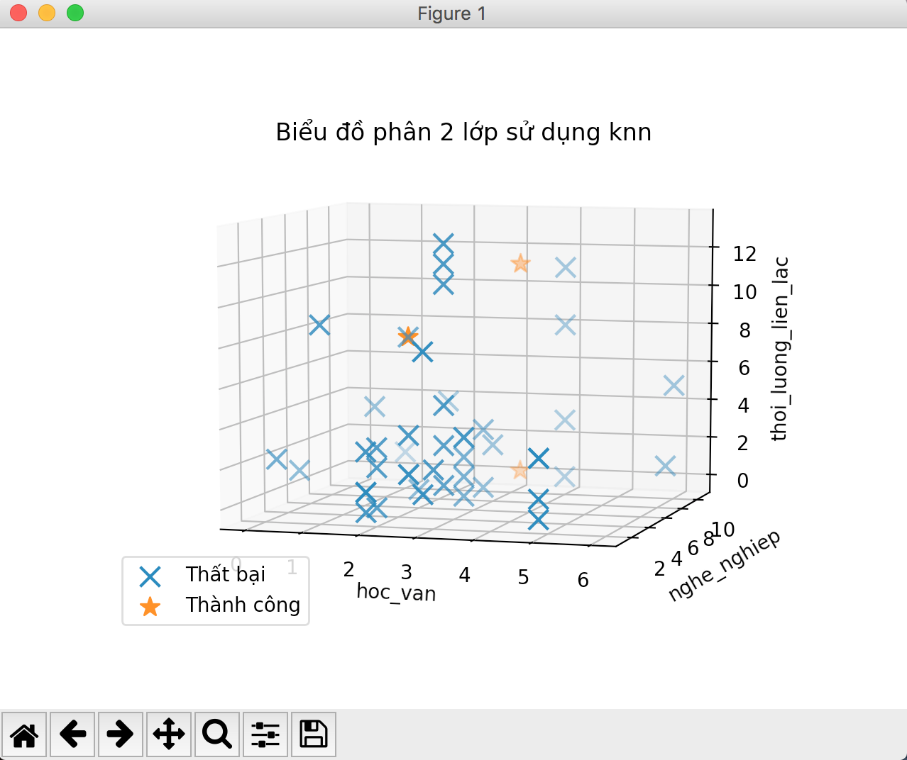

Hình 9: Vẽ 3d KNN1.

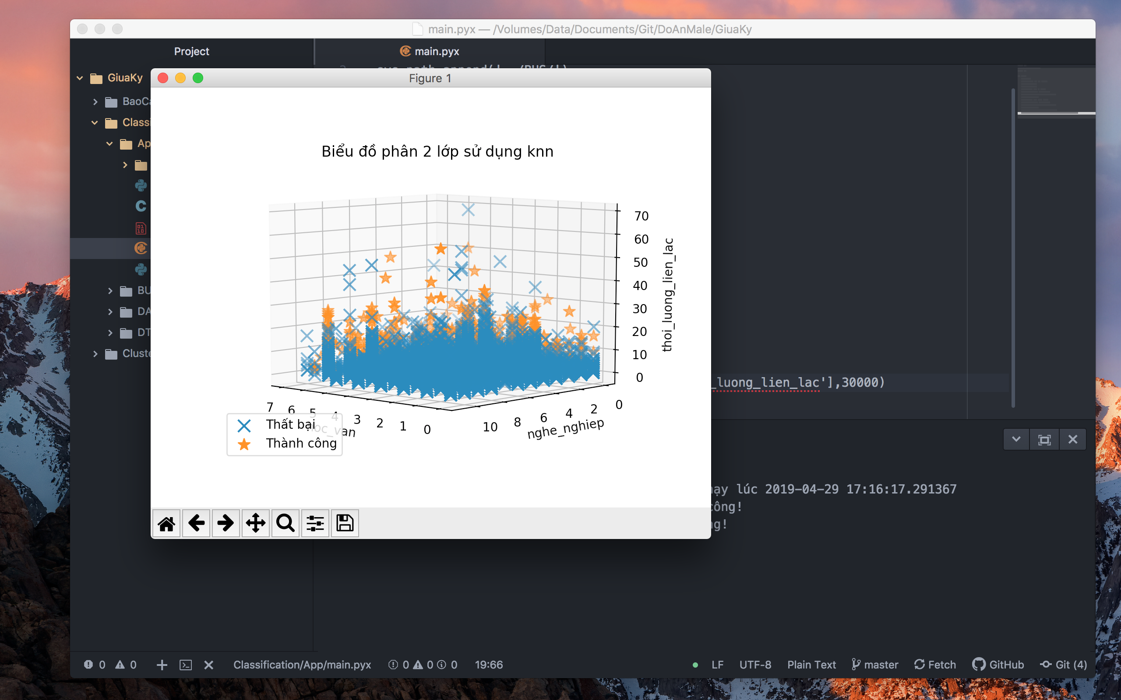

Hình 10: Vẽ 3d KNN2.

Hình 8, 9, 10 là những hình về hàm vẽ 2d và 3d cho các đặc trưng xây dựng cho KNN.